MANUAL DE PROCEDIMIENTO DE USO DEL LABORATORIO DEL IBN
APÉNDICE
- ORGANIGRAMA.
- CROQUIS DE LA PLANTA BAJA DEL IBN Y ELEMENTO DE BIOSEGURIDAD.
- REGLAS GENERALES DEL USO DEL LABORATORIO.
- RESPONSABILIDADES.
- SEGURIDAD EN EL LABORATORIO.
- MANEJO DE DESECHOS.
- EMERGENCIAS.
- ANEXO 1: COMPROMISO DEL BUEN USO DEL LABORATORIO.
- ANEXO 2: FICHA MÉDICA INDIVIDUAL.

ORGANIGRAMA

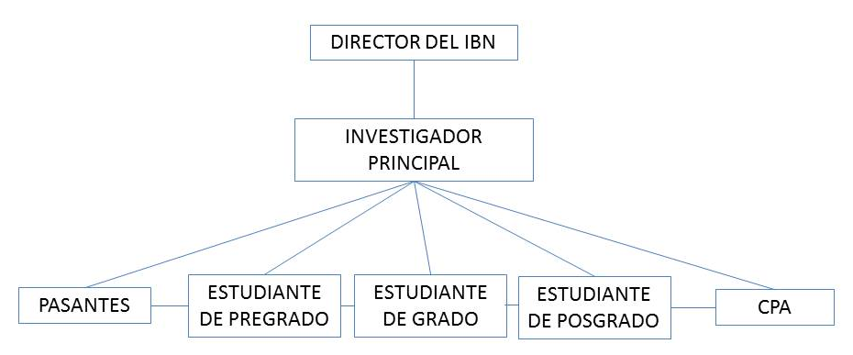

CROQUIS DE LA PLANTA BAJA
A continuación se muestra un mapa de la planta baja y alta del Instituto de Biodiversidad Neotropical (IBN) con relevancia en la ubicación Elementos de Bioseguridad como el matafuego, el botiquín de primeros auxilios y en las Rutas de Evacuación en caso de emergencia (Figura 1 y 2).

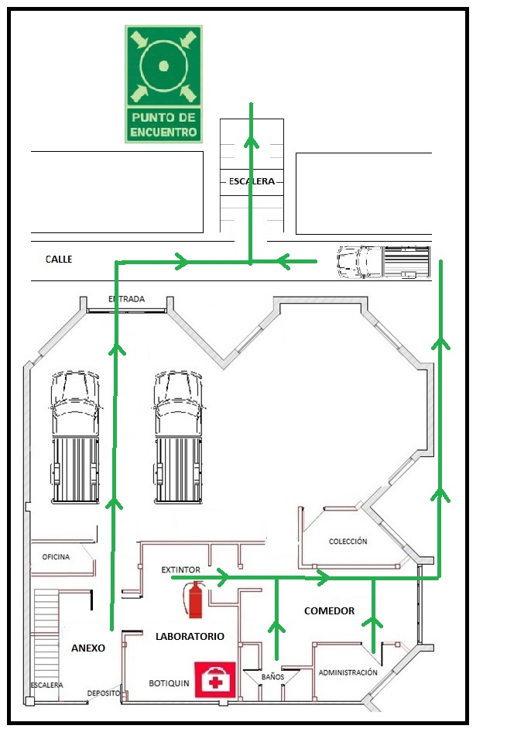
Figura 1. Planta baja del IBN, ubicación de los Elementos de Bioseguridad y Rutas de Evacuación.

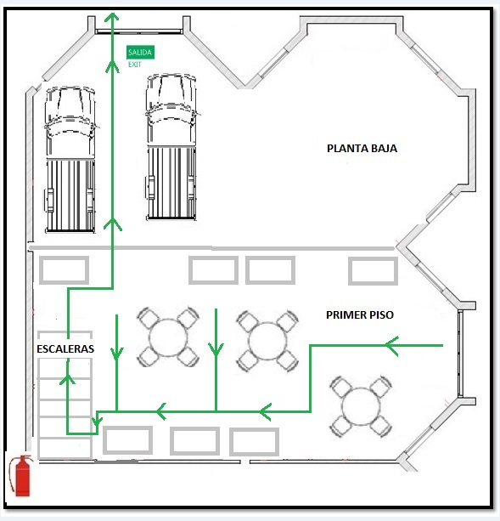
Figura 2. Planta alta del IBN, ubicación de los Elementos de Bioseguridad y Rutas de Evacuación.

REGLAS GENERALES DEL USO DEL LABORATORIO
- El uso de las áreas de investigación está exclusivamente destinado a tareas relacionadas con la investigación, docencia y capacitación conforme dispongan los investigadores responsables.
- Pueden hacer uso de las instalaciones, equipos, materiales y/o reactivos de los laboratorios solo las personas autorizadas por la Comisión Directiva.
- Toda persona autorizada a hacer uso de las instalaciones, equipos, materiales y/o reactivos de los laboratorios es responsable de su cuidado y buen uso, así como de lavar los utensilios que haya ensuciado y de devolver al lugar correspondiente los materiales de lo que haya hecho uso.
- Toda persona autorizada a trabajar en los laboratorios está obligada a desenvolverse de modo que no entorpezca o perturbe el trabajo de los demás miembros y que no afecte su bienestar. El lugar utilizado debe quedar libre luego de su uso, disponible para el siguiente usuario.
- El laboratorio es para trabajo con el equipo óptico o molecular estrictamente. Sólo el uso de computadoras para la toma de datos relacionado con esto está permitido. La redacción de textos y uso general de computadoras no relacionado con la toma de datos debe realizarse en el primer piso.
- No está permitido mover los equipos (lupas, microscopios y fibras ópticas) sin autorización expresa del director.
- La computadora conectada con el equipo de foto-microscopía es para este uso exclusivo. No instalar programas sin autorización. Las fotos obtenidas pueden ser guardadas por un tiempo en carpetas particulares del disco C (no en el escritorio). Se aconseja hacer back-up, ya que es un equipo de uso intensivo.
- Está estrictamente prohibido el consumo de alimentos y bebidas dentro de los laboratorios.
- Está prohibido ausentarse del laboratorio dejando la puerta del mismo abierta mientras no haya alguna otra persona autorizada en el mismo.
- Cada trabajador del laboratorio deberá contar con su set de instrumentos y materiales o el suministrado por el investigador responsable, mientras dure su participación en el laboratorio.
- El IBN dispondrá de un set mínimo de materiales de disección (pinzas, agujas de disección, bisturíes) que se pondrá a disposición de pasantes, y que deberán ser devueltos en las mismas condiciones al retirarse.
- El uso de delantal es obligatorio dentro de los laboratorios.
- Se recomienda siempre el uso de guantes al manipular reactivos, instrumentos y equipos dentro del laboratorio. Su uso es necesario como una protección para el trabajador para evitar entrar en contacto con sustancias potencialmente nocivas.
- Podrán ingresar al laboratorio de investigación únicamente estudiantes que se encuentren trabajando bajo la dirección de investigadores y tengan la autorización de la Comisión Directiva. Cualquier otro estudiante requiere de una autorización de la Dirección de Investigación para tener acceso al laboratorio.
- Los refrigeradores, congeladores y gabinetes están reservados para el almacenamiento de muestras, reactivos y/o materiales relacionados a los proyectos de investigación que se lleven a cabo por miembros o asociados al laboratorio o a los cursos que se impartan en la universidad. Está prohibido en ellos el almacenamiento de alimentos y bebidas. Los efectos personales de aquellas personas que se encuentren trabajando en el laboratorio podrán ser guardados en áreas que hayan sido identificadas con anterioridad para tal efecto.

RESPONSABILIDADES
Es responsabilidad del investigador, becario/tesista/pasante y/o estudiante cumplir con el orden y normas establecidas para el adecuado uso del laboratorio.
El investigador encargado de estudiantes, becarios/pasantes/tesistas queda como responsable de hacer cumplir dichas normas a sus dirigidos.
Cada investigador, becario, tesista, estudiante y pasante deberá firmar el Compromiso del buen uso del laboratorio y completar la ficha médica individual (Anexo 1 y 2).

SEGURIDAD EN LABORATORIO
Las personas que se encuentran trabajando en el laboratorio deberán cumplir con normas de protección primaria y secundaria.
Protección primaria:
- Uso obligatorio de delantal. En caso de ser necesario de guantes y gafas.
Protección secundaria:
- Mantener una adecuada ventilación en el laboratorio, sobre todo cuando se trabaje con sustancias que emiten ciertos vapores.
- Mantener limpio y ordenado el lugar de trabajo (sector de lupas, microscopios, bacha y bajo mesadas).
- Antes de comenzar a trabajar informarse con la persona responsable de cómo se procede para la eliminación de los diferentes desechos.
- El botiquín de primeros auxilios se encuentra ubicado en el laboratorio al lado de la bacha.
- El matafuego se ubica sobre la pared cercano a una de las puertas.

MANEJO DE DESECHOS SOLIDOS Y LÍQUIDOS.
El manejo de desechos del laboratorio es responsabilidad de cada investigador y de sus alumnos y/o becarios a cargo, por lo cual deben estar avisados del lugar correspondiente de depósito de cada residuo.
- Basurero grande gris: se deposita papel, cartón, plástico no reciclable y residuo orgánico, basura común.

- Basurero pequeño rojo: se deposita todo material corto punzante (vidrio roto, bisturí, agujas, etc.).

- Bidón de residuo peligroso: en este bidón se deposita el alcohol usado previamente filtrado. Semanalmente el contenido del bidón se transfiere a un bidón de mayor volumen ubicado en el sector de peceras/vehículos (ver mapa 1).

- Basureros de reciclaje: en el sector de los vehículos hay dos tipos de basureros; una para los envases plásticos secos tipo peet y otro para papel. Los mismos son llevados a punto de reciclaje cuando sea necesario.

EMERGENCIAS
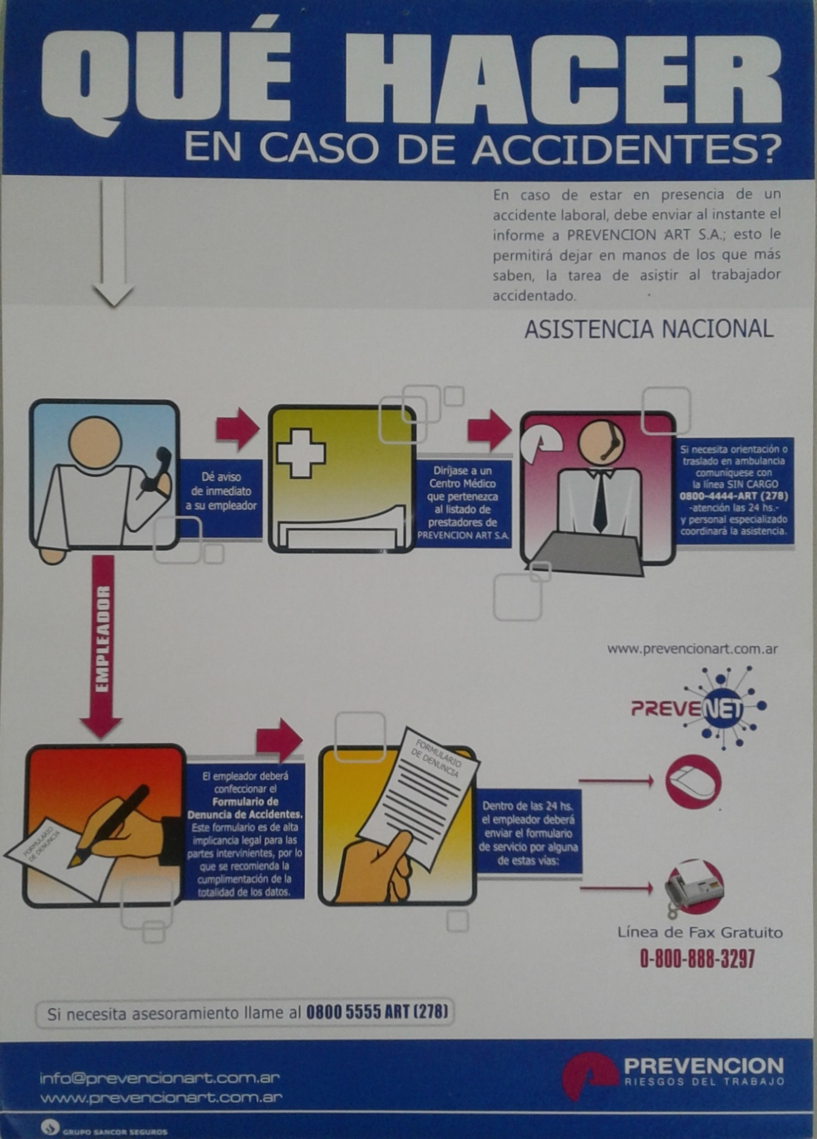
En caso de emergencia proceder de acuerdo a la Figura 3.
Figura 3. Ejemplo de que hacer en caso de accidentes.
PREVENCION ART TEL. 0-800-4444-ART (278)
CUIT CONICET: 30-54666038-5
CONTRATO Nº 245908
ECCO (0381) 431-0799
SOREMER (0381) 431-1446

ANEXO 1: COMPROMISO DEL BUEN USO DEL LABORATORIO

Yerba Buena, ______ (Fecha) _____________
Señores
Instituto de Biodiversidad Neotropical (CONICET-UNT)

De manera libre y voluntaria, y bien instruido sobre los posibles efectos y riesgos que conlleva el trabajo de investigación en el laboratorio del Instituto de Biodiversidad Neotropical, declaro que me responsabilizo personalmente por cualquier accidente, enfermedad o consecuencia dañina para mi persona, que pueda desprenderse del desconocimiento o mal uso del correspondiente manual de uso del laboratorio.
Declaro a través de la presente haber leído y comprendido el reglamento interno del IBN, y me comprometo a cumplirlo.
La presente declaración la suscribo por convenir a mis intereses y libera al Instituto de Biodiversidad Neotropical de toda responsabilidad durante el uso del laboratorio.

Nombre:
DNI/Passport/Otro N°:
Firma:

ANEXO 2: FICHA MÉDICA INDIVIDUAL

Apellido y Nombre:
D.N.I.:
Domicilio:
Localidad:
Teléfono:
Teléfono de contacto alternativo:
Categoría laboral:
Grupo Sanguíneo:
Tiene usted algún tipo de alergia?
Tiene usted intolerancia a algún alimento?
Tiene usted intolerancia a algún medicamento?
Sufre de alguna enfermedad crónica?
Sufre de alguna afección?
¿Tiene algún problema en los órganos citados a continuación? Marque Si y explique.
Ojos, nariz o garganta;
Tórax, pulmones, corazón:
Cabeza, cuello: Abdomen, estómago, intestinos:
Toma alguna medicación en forma regular?
Padece enfermedades Infecto contagiosas?
Observaciones adicionales: -

